

Informe Avance/Final
“Título del proyecto”

Equipo de proyecto de Capstone

Docente
Mallén González González

Equipo Estudiantes
Nombre Apellido Apellido
Nombre Apellido Apellido
Nombre Apellido Apellido

San Bernardo
Escuela informática y Telecomunicaciones

Santiago, 1 de diciembre de 2026

- Tabla de contenido

II. Índice de figuras 4
III. Índice de tablas 4
1 Planteamiento del Problema / Necesidad u Oportunidad detectada 6
2 Justificación 6
2.1 Estado del Arte / Situación Actual 6
3 Hipótesis de trabajo 8
4 Objetivos 9
4.1 Objetivo general 9
4.2 Objetivos Específicos 9
5 Metodología 11
6 Resultados y productos esperados/Discusión 12
7 Alcance e Impacto / vinculación con entorno 12
8 Mecanismos de Transferencia 13
9 Modelo de Negocio / Sustentabilidad del Proyecto 13
10 Difusión de resultados 14
11 Entidades Participantes 14
12 Conclusiones 14
12.1 Reflexión 14
13 Gestión del Proyecto 15
13.1 Ejecución Técnica 15
14 Referencias bibliográficas 17
15 Anexos y apéndices 18

- Índice de figuras
Figura 1: título de la Figura (indicar la fuente en APA o si es "elaboración propia) 9
Figura 2: título del Digrama (indicar la fuente en APA o si es "elaboración propia) 9

- Índice de tablas
Tabla 1: título de Tabla - "listado git"(captura de Git hub) 10
Tabla 2: título de Tabla - "listado evidencias"(elaboración propia) 10

RESUMEN

El resumen del proyecto debe expresar en forma concisa el trabajo desarrollado y los resultados. Debe tener una extensión máxima de 350 palabras y al final incorporar entre 3 a 5 palabras claves que ayuden a conocer en forma rápida los ejes temáticos del trabajo. Este punto debe estar escrito en español e inglés.

Palabras clave
incorporar entre 3 a 5 palabras claves
Ejemplo:
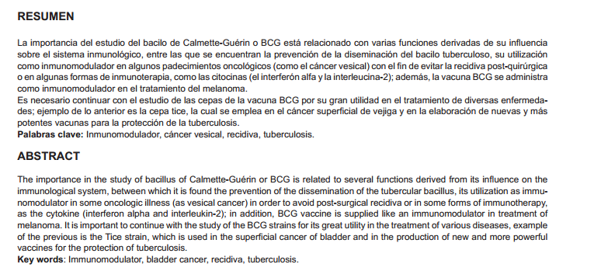
ABSTRACT
(Extensión máximo-media hoja)
Key words

Planteamiento del Problema / Necesidad u Oportunidad detectada

Este es uno de los puntos relevantes del proyecto de investigación, consiste en identificar y describir la problemática o planteamiento en un contexto real. Este debe ser de naturaleza técnica, se deben identificar las características que surgen del problema.

(Extensión máximo una hoja)

Justificación

Este aspecto debe dar respuesta a la siguiente pregunta ¿cuáles son las razones o motivos que resultan claves para realizar el proyecto? Se deben establecer criterios relevantes para justificar la investigación, por ejemplo: relevancia social, económica, implicancias prácticas (ayudará a resolver algún problema práctico), etc.

(Extensión máximo media hoja)

Estado del Arte / Situación Actual

Corresponde a los antecedentes, o marco referencial, y a las consideraciones teóricas del tema de investigación. Los antecedentes son la revisión de los estudios previos que, directa o indirectamente, abordan nuestro tema de investigación. Es importante seleccionar las fuentes de información adecuadas dado que estos antecedentes permitirán saber si nuestro enfoque es nuevo y original.

Es importante considerar el uso de las citas para evitar posibles plagios, se recomienda solicitar apoyo al Bibliotecólogo de su biblioteca para recibir orientación sobre búsquedas de información, fuentes de información y citación con Normas Internacionales de acuerdo al área disciplinar del proyecto (APA, Harvard Business SchooI, IEEE, entre otras).

Material de apoyo:

Bibliotecas Duoc UC. (18 de mayo de 2022). Búsquedas y fuentes de información. Bibliotecas Duoc UC. https://bibliotecas.duoc.cl/busqueda-de-informacion

Bibliotecas Duoc UC. (18 de mayo de 2022). ¿Cómo seleccionar las fuentes de información?. Bibliotecas Duoc UC. https://bibliotecas.duoc.cl/busqueda-de-informacion/seleccionar-fuentes-de-informacion

Bibliotecas Duoc UC. (18 de mayo de 2022). Prácticas que atentas contra el Derecho de Autor: Plagio . Bibliotecas Duoc UC.
https://bibliotecas.duoc.cl/propiedad-intelectual/derecho-de-autor-el-plagio

Bibliotecas Duoc UC. (18 de mayo de 2022). ¿Cómo sebe citar, según el estilo APA, en un trabajo académico? Bibliotecas Duoc UC. https://bibliotecas.duoc.cl/citas-y-referencias/tipos-de-cita-segun-apa

Bibliotecas Duoc UC. (18 de mayo de 2022). Citas y referencias por tipo de material. Bibliotecas Duoc UC. https://bibliotecas.duoc.cl/citas-y-referencias-por-tipo-de-material-apa

(Extensión máxima 2 hojas)

Hipótesis de trabajo
No aplica para proyecto de desarrollos factible.

La hipótesis de un proyecto debe ser redactada en tiempo presente, teniendo en cuenta responder las preguntas investigativas iniciales, esto nos permitirá demostrar el posible impacto de la innovación en la solución del problema. En ese sentido el enunciado debe ser claro y preciso, que permita observar la relación causal entre la propuesta y el resultado.

Ejemplo de una hipótesis:
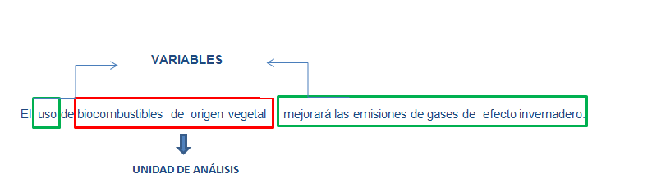
UNIDAD DE ANÁLISIS: Biocombustibles de origen vegetal
VARIABLES:
USO → observable y medible
MEJORA DE EMISIONES DE GASES DE EFECTO INVERNADERO → observable y medible
CORRELACIÓN:
USO (acción) BIOCOMBUSTIBLES DE ORIGEN VEGETAL (unidad de análisis) MEJORA DE LAS EMISIONES (efecto)
(Extensión máximo media hoja)

Objetivos

Proyecto debe formular los objetivos que expresen en forma explícita el resultado que se pretende alcanzar. El resultado deberá evidenciar el cambio o solución que debe lograrse al culminar la investigación. Se recomienda formular un objetivo general y varios específicos según la cantidad de problemas secundarios que se hayan formulado. Deben ser claros y precisos, que permitan establecer límites al problema a resolver.

Objetivo general

Debe llevar a solucionar el problema central, ¿Qué es lo que se quiere alcanzar?

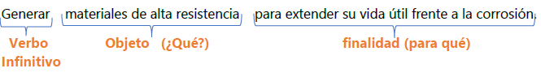

Objetivos Específicos

Facilitan el cumplimiento del objetivo general, pueden ser a corto, mediano y largo plazo. Siempre deben comenzar con un verbo en infinitivo y ser redactados como acciones (no confundir con tareas como: tomar encuesta, entrevistar hogares, etc.).

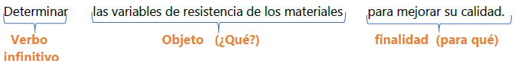

Material de apoyo:
Bibliotecas Duoc UC. (18 de mayo de 2022). Tips para elaborar documentos académicos. Bibliotecas Duoc UC https://bibliotecas.duoc.cl/documentos-academicos-y-presentaciones/elaborar-documentos-academicos

(Extensión máximo media hoja)

Alcance de proyecto .

Metodología
(Extensión máximo 4 hojas)

Son el conjunto de técnicas y métodos que se emplearán para llevar a cabo las tareas vinculadas a la investigación.

Se debe indicar el modo en el que se realizará la investigación (por ejemplo, por qué trabajar datos cualitativos o cuantitativos, definir los tipos de muestreos, precisar los instrumentos y técnicas de medición).

Se establece el procedimiento que se va a seguir, indicando las etapas en las que desarrollará la investigación, las metas por cumplir en cada una de ellas y los recursos que se requerirán.

Equipo de trabajo del proyecto
Los siguientes roles e individuos constituyen el equipo principal:

Tabla 1: Equipo del proyecto (Elaboración propia)
Rol | Descripción | Nombre

Resultados y productos esperados/Discusión

En esta fase se presentarán los resultados obtenidos del proceso de la experimentación o aplicación de la innovación. Los resultados deberán ser precisos y concretos. Indicar evidencias que apoyen los objetivos logrados. Debe discutirse si la hipótesis propuesta se verifica o rechaza. Se debe enfatizar los hallazgos nuevos y posiblemente importantes del estudio.

Alcance e Impacto / vinculación con entorno

Indicar qué grupo o parte de la sociedad se beneficia con los resultados, además describa los vínculos con otros actores tales como empresa, ONG, entidad gubernamental, IES, entre otros, que permita sustentar y continuar con la investigación aplicada realizada.

Además, Indicar si el proyecto impacta a una carrera, sede, escuela, si es transversal a la institución y como los resultados esperados tienen un efecto en el área disciplinar abordada.

(Extensión máximo 1 hoja)

Mecanismos de Transferencia

Indicar los mecanismos utilizados para transferir los resultados logrados en el proyecto, las cuales pueden ser a la docencia, industria, comunidad. Informar sobre publicaciones, participación en congresos y/o eventos de difusión nacionales e internacionales, generación de dominios web, registro de marca, registro de derecho de autor, solicitud de patente u otro mecanismo de protección, durante el proyecto o a realizar en el futuro.
(Extensión máximo 1 hoja)

Entorno de Negocio

Modelo de negocio
Proponer un modelo de negocio-impacto con los resultados obtenidos, identificando claramente el cómo el proyecto crea, proporciona y capta valor)
Responde las siguientes preguntas: ¿Qué es y cómo se diferencia?; ¿Para quién?, ¿cómo?; ¿cuánto?

Modelo de ingresos /Sustentabilidad del Proyecto
Además, indicar como el proyecto se puede lograr sustentar una vez finalizado el MVP.
(Extensión máximo 1_{1/2} hojas)

Difusión de resultados

Entregar información de la difusión del proyecto realizadas durante la ejecución. (por ejemplo, seminarios, workshops, participación en congresos, publicaciones, redes sociales, entre otros)

(Extensión máximo 1/2 hoja)

Entidades Participantes

Indicar si corresponde a una empresa, ONG, entidad gubernamental, IES, entre otros y cuál fue su rol y aporte valorizado/pecuniario en el proyecto.

(Extensión máximo 1 hoja)

Conclusiones

Se indicarán los resultados y las posibles inferencias que se hacen a partir de los resultados obtenidos para cada uno de los objetivos planteados en el proyecto. La hipótesis requiere de conclusiones y establecer si se comprueba o no. Además, se debe incluir las lecciones aprendidas en el desarrollo del proyecto.

(Extensión máximo 1 hoja)
Resume los logros más relevantes del proceso y valora la experiencia desde una perspectiva académica y profesional.
- Propósito:
  - Cierra el informe, resumiendo los puntos más importantes y destacando los logros alcanzados. Debe ser breve y clara.
- Enfoque:
  - Objetivo, sintético, estructurado.
- Contenido habitual:
  - Síntesis del trabajo realizado.
  - Relevancia de la experiencia.
  - Principales resultados u observaciones.
  - Recomendaciones breves si corresponden.
- Ejemplo de enunciado inicial:
  - “En resumen, este proyecto permitió aplicar los conocimientos adquiridos en la carrera, apoyando a …”

Reflexión
Analiza la experiencia de práctica desde una mirada crítica y personal, incluyendo diagnóstico, obstáculos, aportes, intereses profesionales , perfil de egreso
Permite contextualizar la experiencia.

Gestión del Proyecto

Ejecución Técnica

Tabla 2: resumen de evidencias
Actividades programadas
N° | Actividad/Hito | Fecha de logro programada | % Avance
1
Breve descripción de lo ejecutado al momento de la entrega del informe
Medio de Verificación

N° | Actividad/Hito | Fecha de logro programada | % Avance
2
Breve descripción de lo ejecutado al momento de la entrega del informe
Medio de Verificación

N° | Actividad/Hito | Fecha de logro programada | % Avance
3
Breve descripción de lo ejecutado al momento de la entrega del informe
Medio de Verificación

N° | Actividad/Hito | Fecha de logro programada | % Avance
n..
Breve descripción de lo ejecutado al momento de la entrega del informe
Medio de Verificación

Resultados y Productos esperados y logrados
1.- Nombre del resultado | Breve descripción | Fecha de logro | % Logro
2.- Nombre del resultado | Breve descripción | Fecha de logro | % Logro
3.- Nombre del resultado | Breve descripción | Fecha de logro | % Logro
n.- Nombre del resultado | Breve descripción | Fecha de logro | % Logro

Referencias bibliográficas

Referida a una de las partes finales del informe, que corresponde al registro de las fuentes consultadas para la redacción del trabajo. Estas pueden corresponder a libros, revistas, boletines, periódicos y documentos varios (referencias electrónicas o de Internet).

Material de apoyo

Bibliotecas Duoc UC. (18 de mayo de 2022). Citas y referencias por tipo de material. Bibliotecas Duoc UC. https://bibliotecas.duoc.cl/citas-y-referencias-por-tipo-de-material-apa

Anexos y apéndices
Es aquella información adicional utilizada para clarificar o apoyar una idea de la investigación realizada.
Respecto a las evidencias del proyecto
Cada equipo debe presentar evidencias coherentes con la metodología de desarrollo aplicada. No obstante, de manera general, todo proyecto debería incluir al menos los siguientes elementos:

- Minutas de reuniones del equipo , clientes product owner
- Carta Gantt
- Tableros
- Historias de usuarios.
- Modelo de datos
- Arquitectura del sistema
- Patrón de arquitectura
- Costo y Presupuesto
- Manual de usuario
- Evidencias técnicas: desarrollo de Backend y Frontend.
- Evidencias de aseguramiento de calidad (QA): plan de pruebas, casos de prueba o estándar de validación utilizado.
- Otros documentos relevantes técnicamente.
Si ya presentó eso ejecución, resultado y/ otros capítulos no debe insertarlo nuevamente aquí

CONSIDERACIONES

Presentación:

Formato: El trabajo deberá presentarse en formato digital tamaño carta.

Tipo de letra: Fuente tipo Arial y tamaño 12

Espacios: El texto deberá ser escrito en interlineado 1 espacio y medio. Se podrá
Usar espacio simple en los siguientes casos:

- Notas y citas textuales
- Párrafos de listas, pero no entre los elementos listados
- Bibliografía
- Índices de ilustraciones y tablas
- Anexos

Márgenes:

Los márgenes para el texto escrito, como también para la presentación de tablas y figuras serán los siguientes:

Margen superior e izquierdo 3 cm. Margen inferior y derecho 2,5 cm.

Numeración

A partir de la introducción todas las páginas deberán ser numeradas en la parte superior derecha con números arábigos.

Tablas

Numeradas con números arábigos en forma correlativa con título que exprese claramente el contenido. Si la información de tabla no es de su autoría debe indicar la fuente de origen en el título, acompañado de la respectiva cita.

Gráficos

Deben ser claros y en español, numerados con números arábigos, en forma correlativa, con título que exprese claramente el contenido.

Tabla de contenido

Se presenta después de la portada, la función principal es la descripción sistemática del contenido. Para la elaboración de este punto deberá utilizarse con la función automática de Word.

Figuras - Fotografías

Deben ser numeradas con números arábigos, en forma correlativa con título que exprese claramente el contenido. Si la imagen no es de su autoría o debe indicar la fuente de origen en el título, acompañado de la respectiva cita. Cuando use fotografías que identifiquen personas debe indicarse que se cuenta con consentimiento informado. De lo contrario, el rostro de la persona debe ser debidamente ocultado.

